Конспект физкультурно-оздоровительного досуга для подготовительной группы «День бегуна»
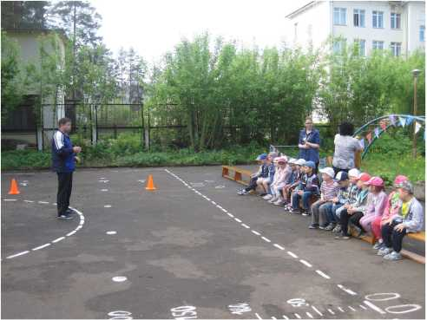
Цель: прививать любовь к (физической культуре и спорту; развивать быстроту, ловкость, смекалку; воспитывать дружелюбие.
Задачи:
- Совершенствовать навыки бега.
- Развивать ловкость, быстроту, внимание, выносливость.
- Учить находить правильное решение в непредвиденной ситуации.
- Воспитывать чувство товарищества, умение сопереживать, желание играть в команде, выигрывать.
Оборудование: Музыкальный центр, поворотные стойки. Эстафетные палочки, баскетбольные мячи, футбольные мячи, бадминтонные ракетки, воланы, теннисные ракетки, шарики. Дипломы для награждения.
Предварительная работа: подготовить спортивный зал, отметить старт и финиш, поставить ориентиры, подготовить все необходимые атрибуты.
Ведущий: Здравствуйте дети! Рад видеть вас в нашем спортивном зале. Ребята, а вы знаете, что такое спорт? Спорт - это занятия физическими упражнениями, регулярные тренировки, спортивные соревнования, достижение высоких результатов, желание победить.
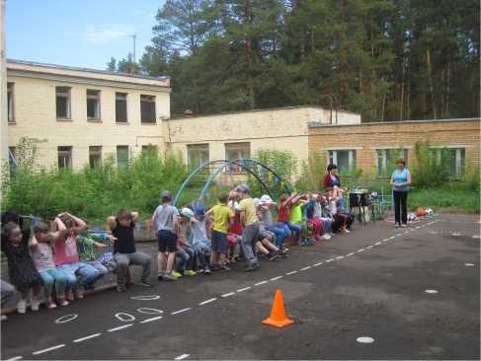
А какие виды спорта вы знаете?
(волейбол, футбол, баскетбол, теннис, хоккей, легкая атлетика и др.) Наши спортсмены выступают на международных соревнованиях, олимпиадах защищая честь нашей страны. Чтобы добиться хороших результатов, спортсменам требуется много физических и волевых усилий. Мы тоже с вами на физкультурных занятиях стараемся добиться хороших результатов - дальше прыгнуть, быстрее пробежать.
Ребята, сегодня я всех приглашаю на праздник - день бегуна. Вы будете спортсменами - бегунами и будете бороться за честь своей команды. На спортивную площадку приглашаются команды. Предоставляю слово капитанам команд.
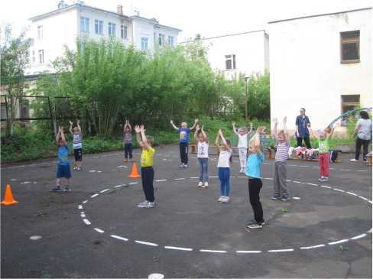
Приветствие команд.
Ведущий: Чтобы справиться с моими заданиями, необходимо выполнять следующие правила.
Итак, правила соревнований.
Появляется глашатай: «Этим документом извещаю, что сегодня открывается «День бегуна».
Участники должны:
• Внимательно слушать предложенное задание. Что непонятно, обязательно переспросить у ведущего.
Никто из детей не ссорится и не обижает своего товарища.
- Не начинать выполнять задание, если участник, стоящий впереди, не закончил его.
- Выполнять все задания правильно и быстро.
- Участник, выполнивший задание, встает в конец своей команды.
- Быть веселыми, задорными, радостными на протяжении всего праздника. Вы принимаете эти правила?
Дети. Да.
Ведущий. Прежде чем соревноваться, Мы скорей должны размяться. Руки, ноги разминаем и шагаем, и шагаем.
Ведущий. Внимание, внимание начинаем соревнование.
Четыре спортсмена команды одной
Бегут друг за другом по кругу.
И каждый держит её рукой
Передавая друг другу. (Эстафетная палочка)
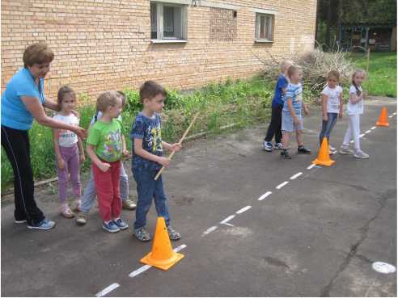
Эстафета 1. «Бег с эстафетной палочкой». Участвуют по 4 человека от команды. По команде первый участник должен добежать до ориентира, обежать его, вернуться к своей команде и передать палочку следующему участнику команды. Выигрывает команда быстрее всех пробежавшая дистанцию и не потерявшая эстафетную палочку.
Ведущий. Мяч в кольце! Команде гол!
Мы играем в (баскетбол)
Каким мячом??? (баскетбольным)
Эстафета 2. «Бег с баскетбольным мячом». Участвуют по 4 человека от команды. По команде первый участник должен добежать до ориентира, обежать его, вернуться к своей команде и передать баскетбольный мяч следующему участнику команды. Выигрывает команда быстрее всех пробежавшая дистанцию и не потерявшая баскетбольный мяч. Можно усложнить эстафету и предложить бег с ведением мяча.
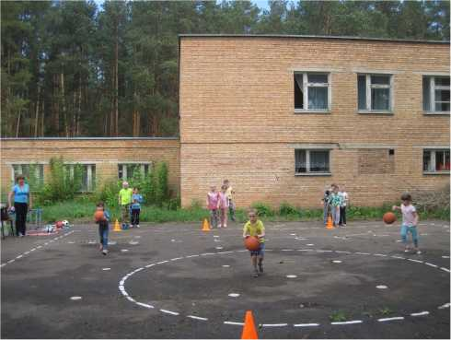
Ведущий. Круглый, словно колобок,
У него ни рук, ни ног.
У него одна забота.
Поскорей попасть в ворота! (футбольный мяч)
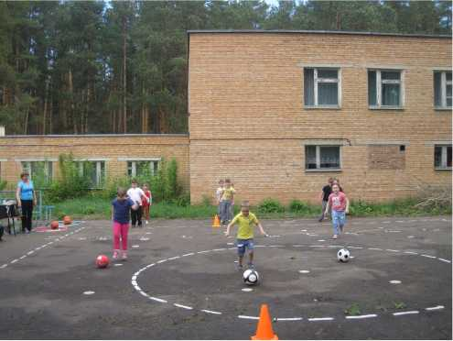
Эстафета 3. «Бег с футбольным мячом». Участвуют по 4 человека от команды. По команде первый участник должен добежать до ориентира, обежать его, вернуться к своей команде и передать футбольный мяч следующему участнику команды. Выигрывает команда быстрее всех пробежавшая дистанцию и не потерявшая футбольный мяч. Можно усложнить эстафету и предложить бег с ведением мяча.
Ведущий. Палка, плюс рамка, плюс сетка
Для бадминтона - это РАКЕТКА.
В бадминтон с тобой играем.
Что ракеткой отбиваем... ВОЛАН
Эстафета 4. Бег с бадминтонной ракеткой и воланом. Участвуют по 4 человека от команды. По команде первый участник должен добежать до ориентира, обежать его, вернуться к своей команде и передать бадминтонную ракетку и
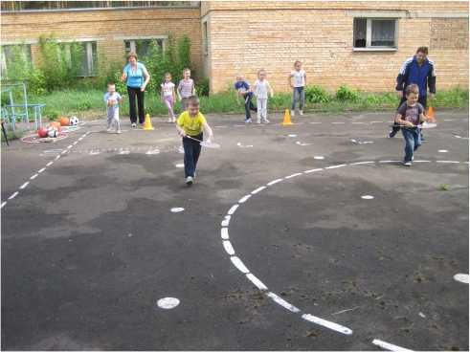
волан следующему участнику команды. Выигрывает команда быстрее всех пробежавшая дистанцию и не потерявшая бадминтонную ракетку и волан. Можно усложнить эстафету и предложить бег с удерживанием волана на ракетке.
Ведущий. Над столом порхает,
От ракетки убегает. (Теннисный шарик)
До победного играть!
Никому не унывать!
Все удары чётки, метки.
У этой маленькой РАКЕТКИ.
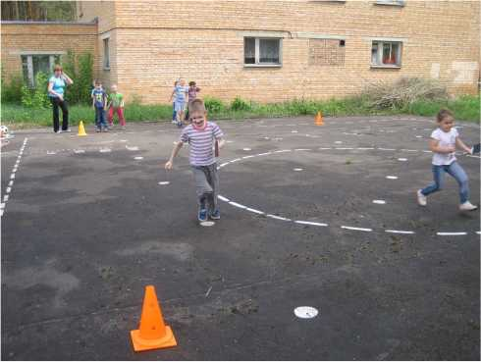
Эстафета 4. Бег с ракеткой настольного тенниса и шариком. Участвуют по 4 человека от команды. По команде первый участник должен добежать до ориентира, обежать его, вернуться к своей команде и передать ракетку настольного тенниса и шарик следующему участнику команды. Выигрывает команда быстрее всех пробежавшая дистанцию и не потерявшая ракетку настольного тенниса и шарик. Можно
усложнить эстафету и предложить бег с удерживанием шарика на ракетке.
Ведущий. Соревнования закончились, но мы еще не прощаемся, а предлагаем поиграть и повеселиться, на других посмотреть, себя показать. (Проводятся подвижные игры с детьми.)
Ведь спорт ребятам, очень нужен.
Мы со спортом крепко дружим,
Спорт - здоровье, спорт - помощник, спорт - игра...
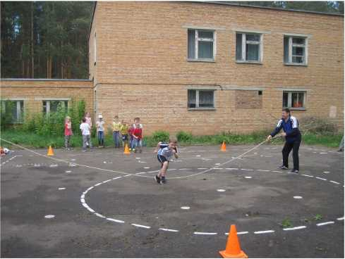
Дети: Физкульт - ура!
Наш праздник подходит к концу.
Было приятно наблюдать за нашими командами. Ну, что ж!
Славные у нас сегодня команды!
Какие вы все сильные, выносливые, ловкие и смелые. А какие вы были быстрые! Очень хотелось бы снова встретиться с вами в этом зале, на новых спортивных соревнованиях. А сейчас я предоставляем слово жюри. (Подводится итог соревнований, объявляется команда - победитель.) Команды награждаются подарками за активное участие в соревнованиях.
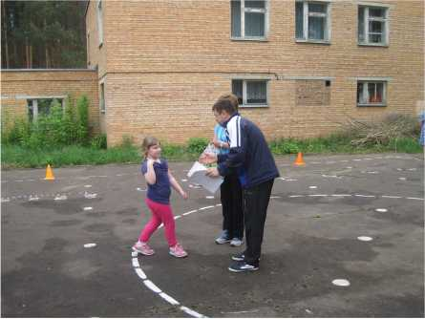
Ведущий.
Ну, вот и выявили победителей.
Скажем спасибо жюри и зрителям. Спортсменам - новых побед.
А всем - наш спортивный привет! (все вместе).
(Дети торжественно выходят из спортивного зала/площадки).

